附件1：
校工会健康保险等启动线上办理
为简化办事流程，提高办事效率，助推智慧北理建设，在网络信息技术中心的大力支持下，校工会对在职职工重大疾病互助保障险申请、在职女职工特殊疾病互助保障险申请、会费缴纳等业务网上申办流程进行了开发设计，经反复测试优化，目前上线试运行。
一、服务亮点
自选时间，方便灵活，可全天24小时随时办理。
节省精力，高效便捷，可有效减少流程等待时间。
二、办理事项
可办理事项包括：
1.在职职工重大疾病互助保障险申请
2.在职女职工特殊疾病互助保障险申请
三、操作指南
保险购买请参考工会会员日常慰问线上办理流程，除“工会会员日常慰问” 申请需通过登录“智慧北理统一门户（i.bit.edu.cn）” 网站办理外，其他办理事项既可以通过登录“智慧北理统一门户”网站办理，又可以登录“i北理”APP办理。

方法一. 智慧北理统一门户（i.bit.edu.cn）办理

1.登录“智慧北理统一门户”，点击“幸福北理”。


2.打开新的页面，在“所属部门”选择“校工会”。
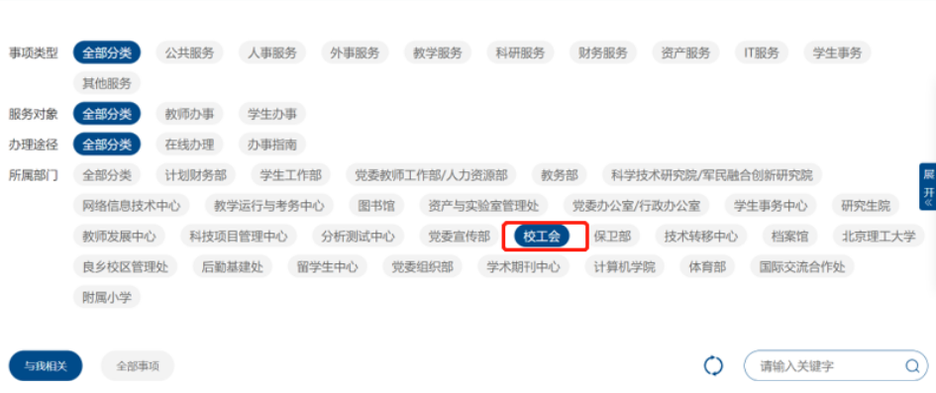
3.在“事项名称”列选择您要办理的事项，我们以“工会会员日常
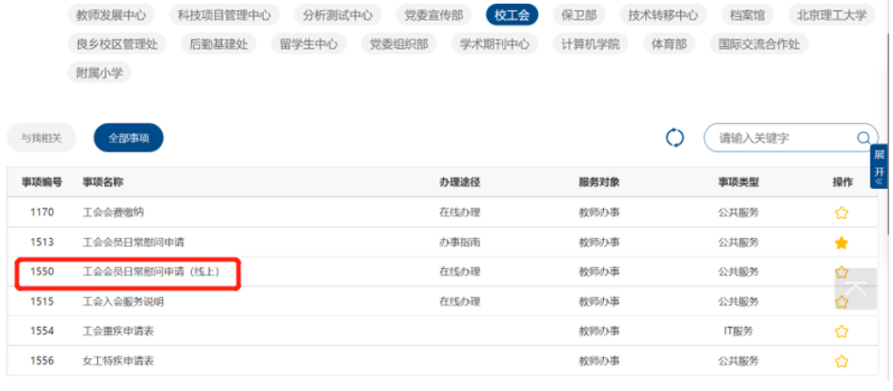
慰问申请（线上）”为例来示范。点击“工会会员日常慰问申请（线上）”
4.打开新页面，出现“工会会员日常慰问申请表”，在下拉项中选择慰问理由，并上传相应附件：会员结婚请上传“结婚证复印件”；会员符合政策生育请上传“孩子出生证明复印件”；患病住院手术请上传“诊断证明书或者手术记录”；会员父或母去世、会员配偶或子女去世以及会员本人去世，请上传“死亡证明或销户证明”（本项也可以用简短文字描述出生日期、离世时间等基本信息替代死亡或销户证明）。
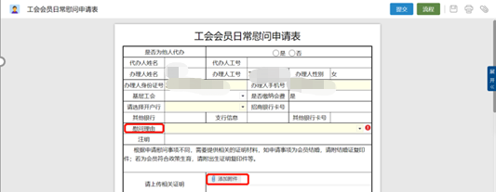
5.申请表填完后，点击“提交”，进入下一个流程“工会主席审批”，申请成功。
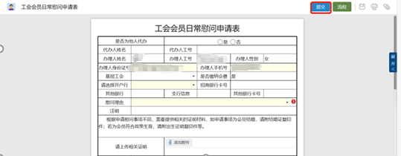

方法2. i北理app办理
1.登录“i北理”APP，进入“幸福北理服务大厅”。
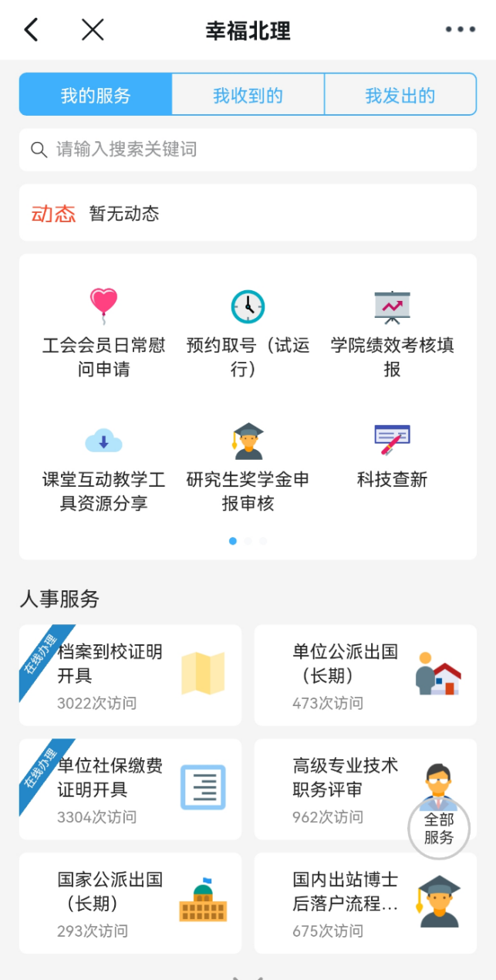
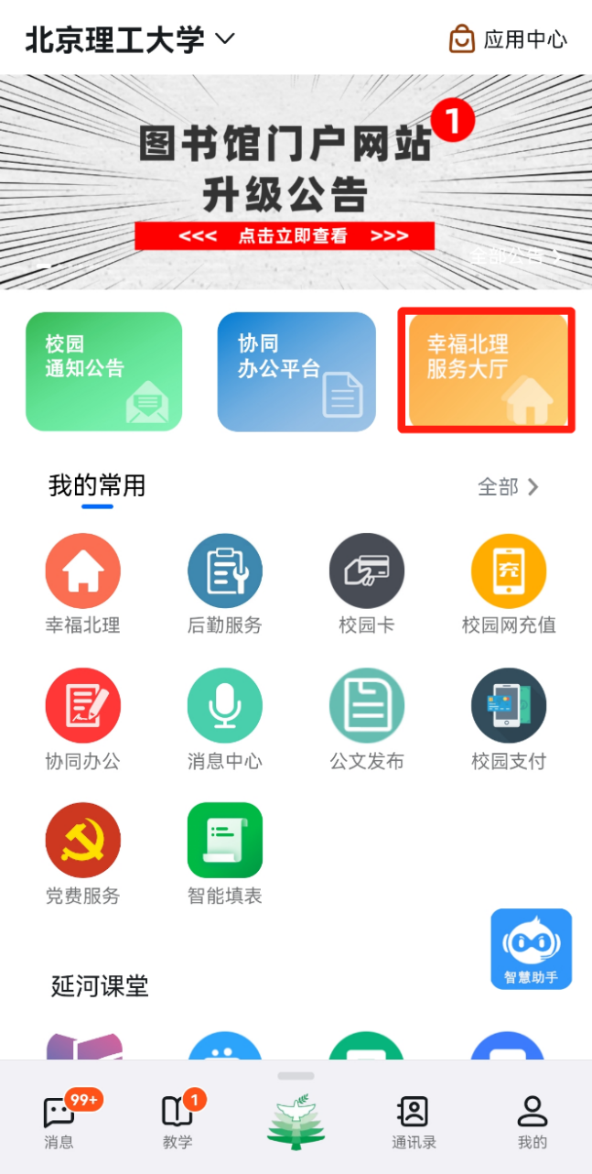
2.在“公共服务”部分选择您要办理的事务类型，我们以“在职职工重大疾病互助保障险申请”为例来示范。点击“会员重疾险申请表”，依次根据要求据实填写。
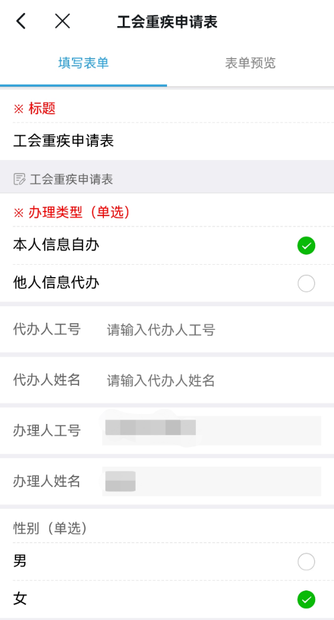
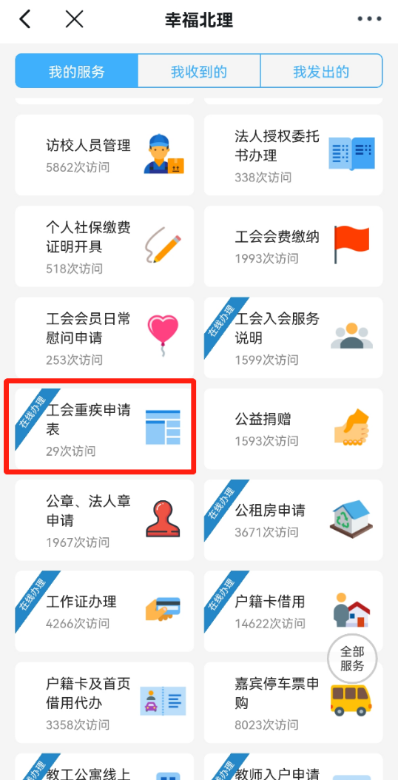
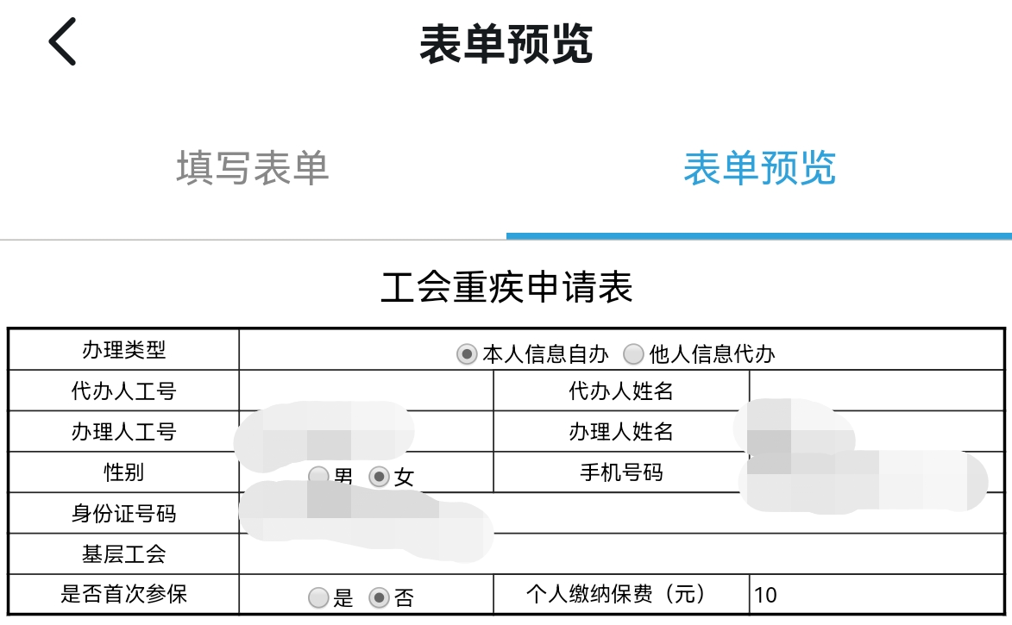
3.填写完后可以点击“表单预览”查看所填信息是否有遗漏或错误，信息准确无误的情况下，回到“填写表单”页面，点击“下一步（流程）”，打开一个新页面，在新页面点击“提交”即可。
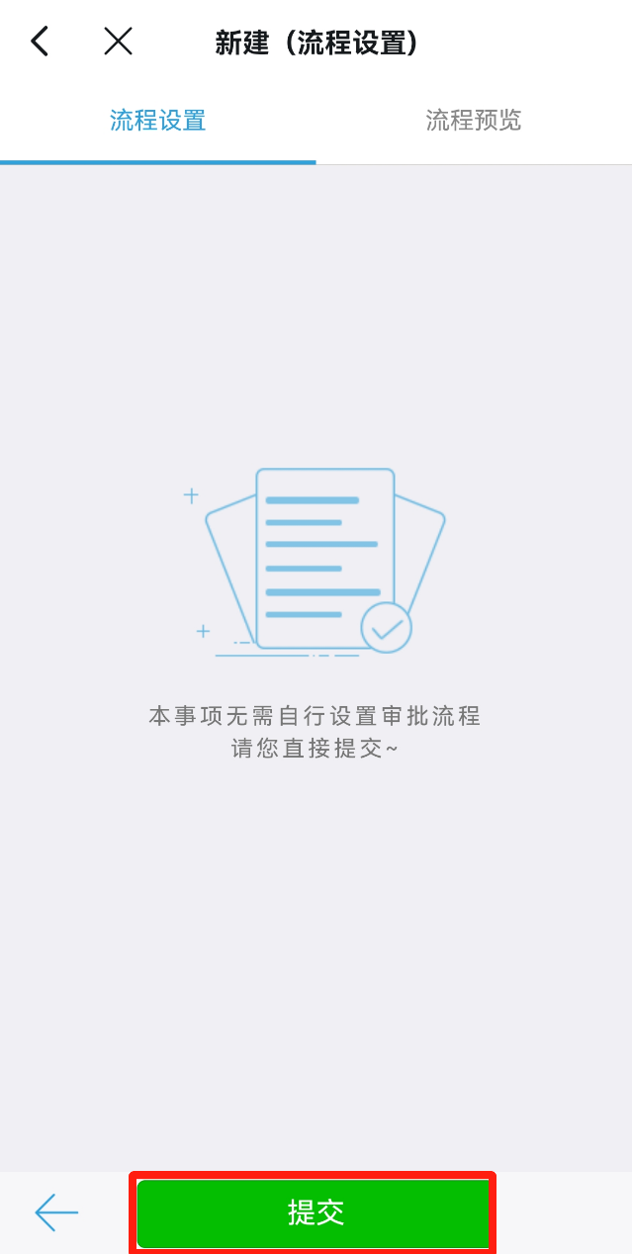
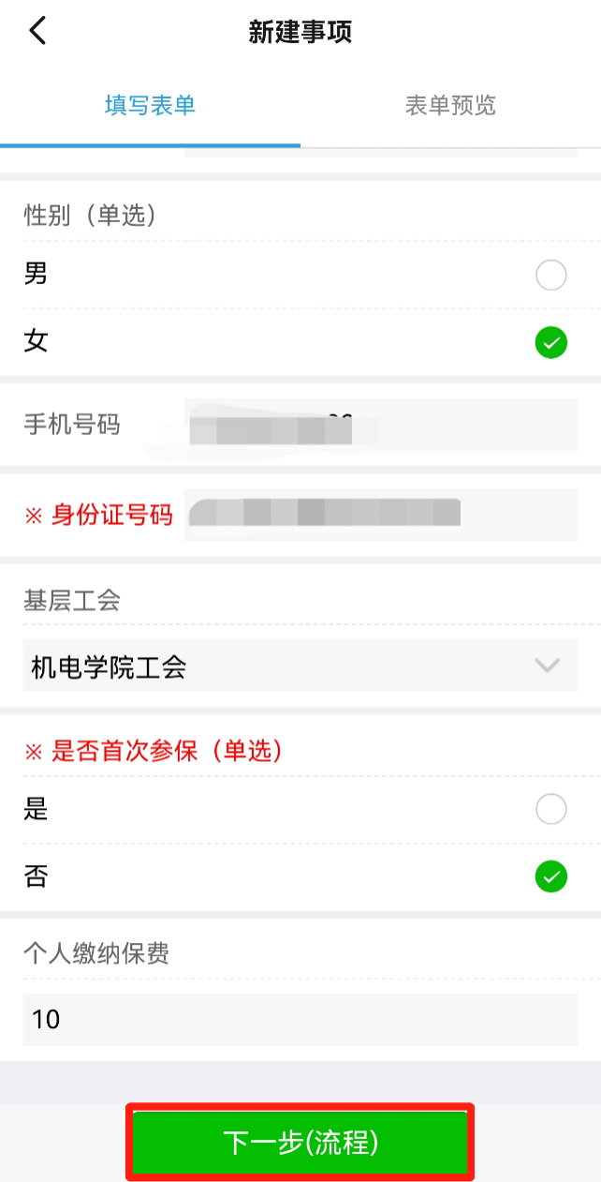
温馨提示
使用过程中遇到问题或者有任何意见建议，请致电010-68913014。
校工会
2024年4月2日

